Местная администрация городского округа Нальчик

Ахохов Таймураз Борисович
Глава Местной администрации городского округа Нальчик

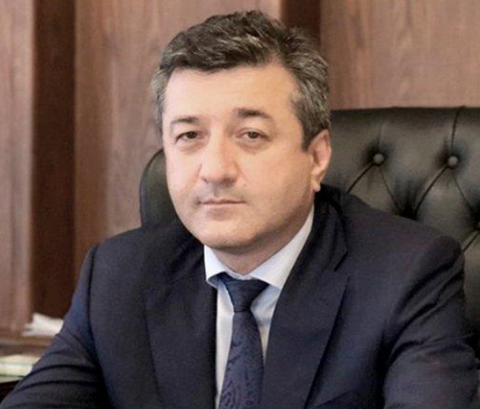
Ахохов Таймураз Борисович, родился в 1971 году в городе Баксане Кабардино-Балкарской АССР. В настоящее время проживает в г.о. Нальчик Кабардино-Балкарской Республики.
Имеет два высших образования. В 1995 году с отличием окончил Московский Государственный Университет им. В.М. Ломоносова по специальности «Социология». В 2003 году окончил Кабардино-Балкарский государственный университет им. Х.М. Бербекова по специальности «Юриспруденция».
Имеет ученую степень – кандидат экономических наук (2003 г.).
С 1996 года по 1998 год занимал должность ведущего специалиста Администрации свободной экономической зоны «Кабардино-Балкария».
С 1998 года начал свою деятельность в налоговых органах. В сентябре 2001 года был назначен начальником отдела кадров УМНС России по КБР, где работал до 2002 года, после чего с июля был переведен в органы налоговой полиции и начал свою деятельность на посту начальника Урванского межрайонного отдела УФСНП РФ по КБР. С июня 2003 года начал работать на посту начальника оперативно-розыскного отдела в Управлении налоговых преступлений МВД КБР, где проработал до 2004, после чего начал трудиться на посту заместителя Руководителя МР ИМНС России №1 по КБР. В 2005 году стал Руководителем ИФНС России по г. Нальчику и проработал в этой должности до сентября 2006 года, когда начал работу в должности Начальника межрайонной ИФНС России №2 по КБР. С мая 2014 года продолжил работать уже в должности заместителя руководителя Управления ФНС России по КБР.
В марте 2015 года начал свою деятельность на должности заместителя министра труда, занятости и социальной защиты КБР.
Исполняющим обязанности Главы местной администрации городского округа Нальчик был назначен 2 апреля 2018 года и 8 июня 2018 года был утвержден в этой должности.
Женат, воспитывает троих сыновей.

Тонконог Анатолий Юрьевич
Первый заместитель Главы Местной администрации городского округа Нальчик

Дугужева Натэлла Мугарибовна
Заместитель Главы местной администрации г.о. Нальчик — руководитель Департамента финансов

Атмурзаева Земфира Солтановна
Заместитель Главы Местной администрации городского округа Нальчик по социальным вопросам

Паштов Аслан Хасанович
Заместитель Главы Местной администрации городского округа Нальчик по административно-правовым вопросам

Гергоков Жамбулат Ахмадьяевич
Управляющий делами Местной администрации городского округа Нальчик

Маремуков Альберд Амирович
Заместитель Главы Местной администрации городского округа Нальчик

Хуров Тимур Владимирович
Заместитель Главы Местной администрации городского округа Нальчик

Управление кадров
Начальник – Сундиева Ксения Васильевна

Управление административно-технического контроля
﻿Начальник – Мамхегов Велимир Михайлович

Административно-правовое управление
﻿Начальник – Тлянчев Мурат Борисович

Управление культуры
Начальник – Кузнецова Лариса Юрьевна

МКУ «Департамент архитектуры и градостроительства»
И.о. руководителя – Богатырев Батырбек Николаевич

Управление по физической культуре и спорту
Начальник – Амшоков Артур Заудинович

МКУ «Департамент дорожного хозяйства и благоустройства»
Руководитель – Дзуганов Алик Владимирович

МКУ «Департамент жилищной политики»
Руководитель – Дударов Заур Хасанбиевич

Управление по муниципальным заказам
Начальник – Матуев Тимур Викторович

Департамент экономики
Руководитель – Битохов Анзор Русланович

Департамент городского имущества и земельных отношений
Руководитель – Тлигуров Мурат Хасанбиевич

Департамент образования
И.о. руководителя – Мальбахов Алим Амурбиевич

Отдел документационного оборота и обращений граждан
Начальник – Сохова Марина Алексеевна

Отдел транспорта и связи
Начальник – Уянаев Зураб Канаматович

МКУ «Управление капитального строительства»
﻿Начальник – Афашагов Руслан Владимирович

Отдел опеки и попечительства
И.о. начальника – Улаков Салим Курманбекович

Отдел по предоставлению муниципальных услуг
Начальник – Шаваева Ольга Александровна

Отдел по информационным технологиям
И.о. Начальника отдела Никулин Максим Михайлович

Отдел по обеспечению деятельности муниципальной комиссии по делам несовершеннолетних и защите их прав
И.о. начальника – Курданова Людмила Курманбиевна

Архивный отдел
Начальник – Бжинаева Марина Хамидовна

Информационно-аналитический отдел
Начальник –

Управление по молодежной политике
И.о. начальника управления по молодежной
— Афашагов Анзор Артурович

